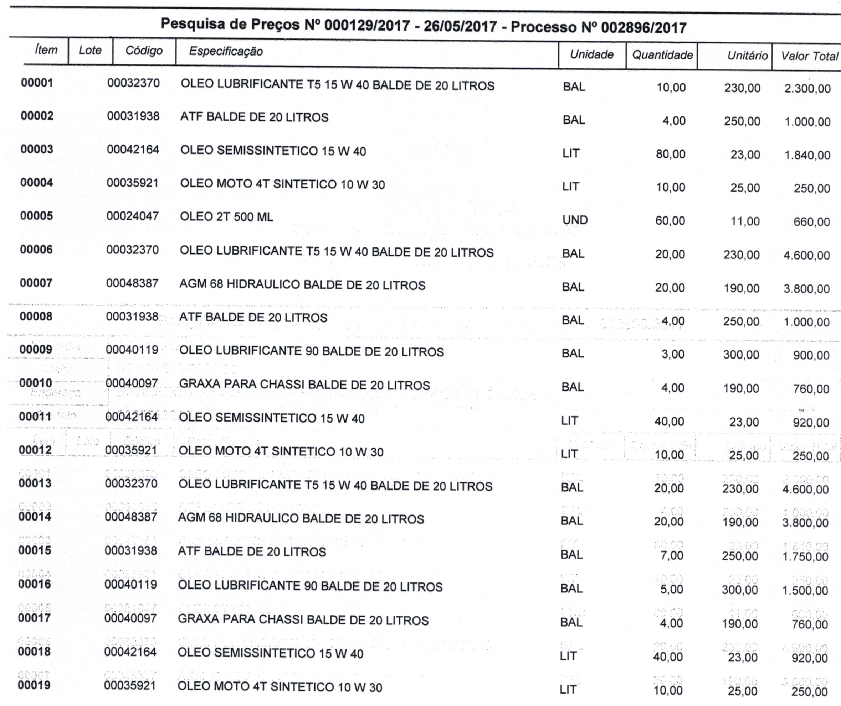

ANEXO VIII

RELAÇÃO DOS PRODUTOS.

